Discoverer Neo
Guia rápido
Para a função USER
Versão 2.1.0

Índice
A sua função numa página 1
Painel 2
Mapas 3
Executar e exportar 4
Construir e editar um mapa 5
Execuções e Exportações 6
Agendamentos 8
Definições 10

A sua função numa página
Tem a função USER. Um mapa é um relatório. Uma área de negócio é um grupo de dados relacionados.
Pode | Não pode
Ver os seus mapas, os públicos e os partilhados | Ver os mapas privados de outras pessoas
Executar mapas, e exportá-los ou agendá-los quando o nível de partilha o permite | Exportar um mapa partilhado como Pode ver
Copiar um mapa e editar a sua cópia | Alterar mapas de que não é proprietário, exceto se partilhados como Pode editar
Criar mapas onde tem o direito de criar | Criar mapas noutras áreas de negócio
Partilhar e eliminar os seus próprios mapas | Partilhar ou eliminar mapas de outras pessoas
Alterar o seu idioma e o tema | Abrir as páginas de administração

Níveis de partilha: Pode ver = só executar. Pode exportar = executar, exportar, agendar. Pode editar = tudo isso e ainda alterar o mapa.
Inicie sessão com Email e Palavra-passe e clique em Iniciar sessão. Uma palavra-passe temporária tem de ser alterada primeiro (com pelo menos 12 caracteres). Para sair, clique no seu nome e depois em Terminar sessão.
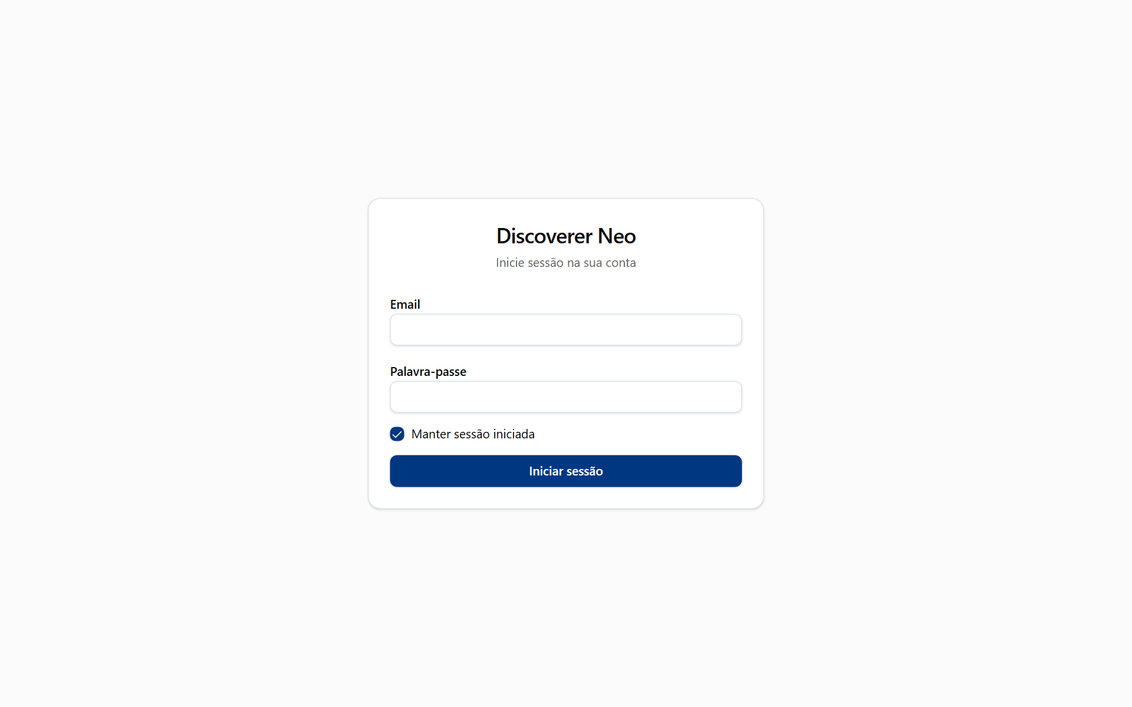
A página de início de sessão com Email, Palavra-passe, Manter sessão iniciada e o botão Iniciar sessão.

Painel
A primeira página depois de iniciar sessão. É só de leitura.
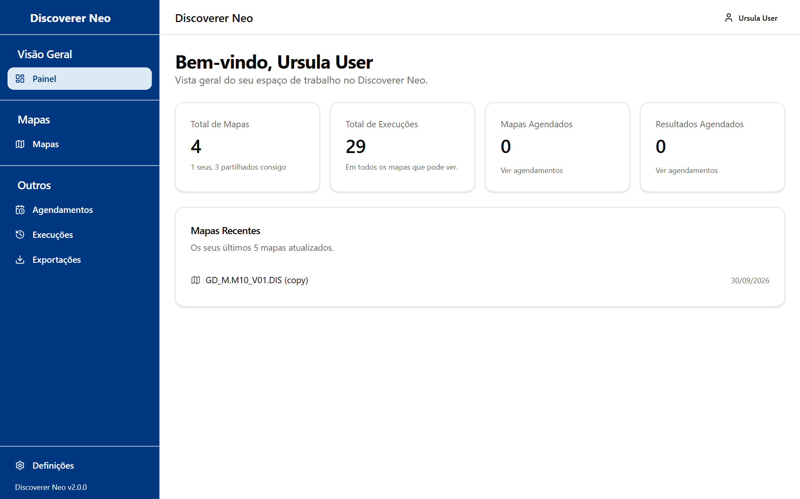
O painel com os cartões de resumo e a lista Mapas Recentes.
- Leia Total de Mapas e Total de Execuções para ter um resumo.
- Leia Mapas Agendados e Resultados Agendados para ver os seus agendamentos. Clique em Ver agendamentos para os abrir.
- Clique num mapa em Mapas Recentes (os seus últimos 5) para o abrir no construtor.

Mapas
A lista dos seus relatórios. Separadores: Meus, Partilhado comigo, Todos.
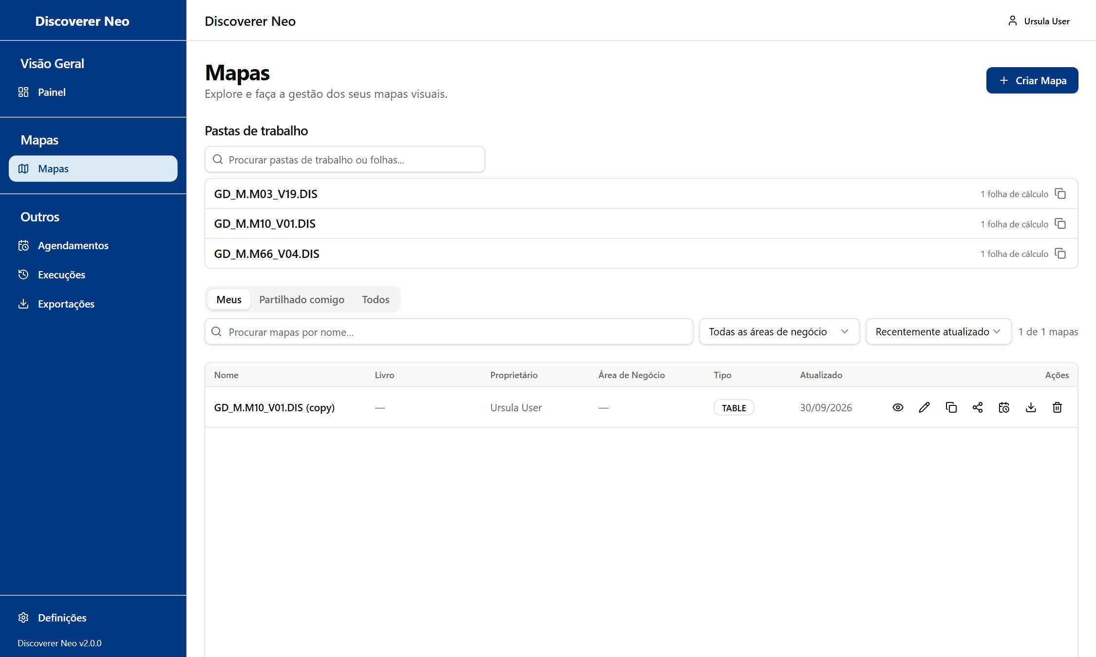
A lista de Mapas, separador Meus, com os ícones de ação na linha do mapa.
- Procure pelo nome ou escolha uma Área de Negócio.
- Clique no ícone do olho para abrir o visualizador.
- Clique no ícone Copiar para fazer a sua própria cópia.
- Clique no ícone Partilhar (nos seus próprios mapas) para dar acesso.
- Clique em Criar Mapa para construir um novo.

Ícone | Utilização
Olho | Abrir e executar
Lápis | Editar (próprio ou Pode editar)
Copiar | A sua própria cópia
Partilhar | Defina Pode ver, Pode exportar, Pode editar, ou ✕ para remover
Calendário | Agendar (próprio, Pode exportar, Pode editar)
Lixo | Eliminar (só os seus, e só um administrador o pode restaurar)

Executar e exportar
O visualizador executa um mapa e mostra as linhas.
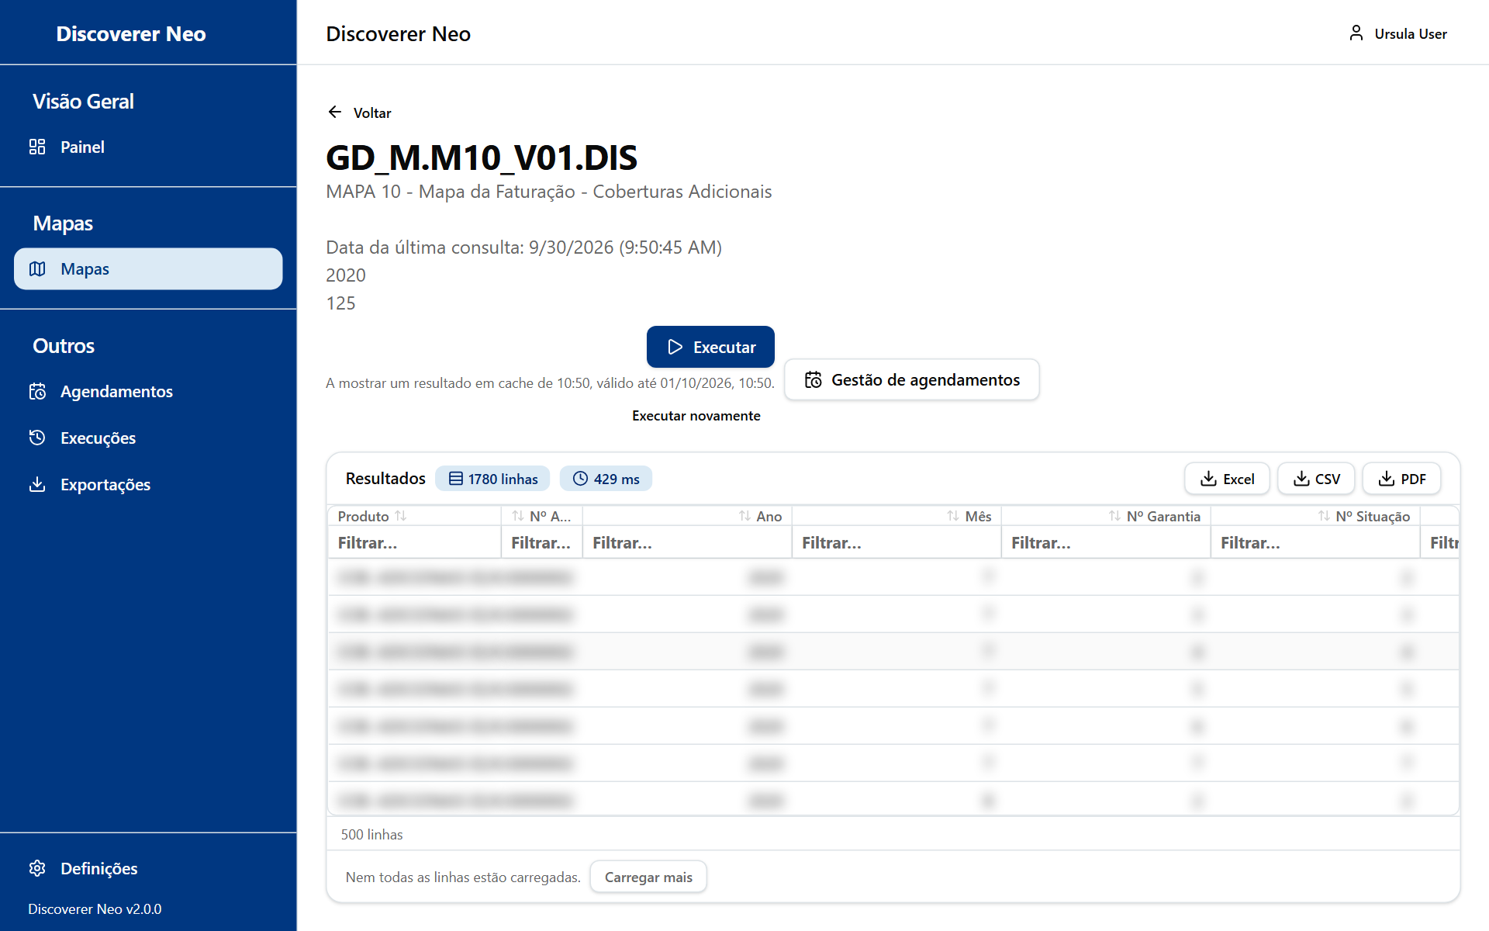
O visualizador de mapas depois de uma execução concluída, com a grelha de resultados e os botões de exportação.
- Abra o mapa com o ícone do olho.
- Clique em Executar. Preencha os Parâmetros de execução se lhe forem pedidos.
- Leia os resultados. Clique num cabeçalho para ordenar e faça duplo clique numa linha para Ver Detalhe.
- Clique em Excel, CSV ou PDF para exportar.
- Clique em Executar novamente para obter dados atualizados. Um resultado mantém-se válido durante 24 horas.

Escolha | Linha
Caixa de diálogo PDF | Escolha o Tamanho do papel (A4, A3, Carta), a Orientação e as colunas
Sem autorização para executar | Não tem acesso aos dados. Fale com o seu administrador
Forbidden ao exportar | O mapa está só como Pode ver. Peça Pode exportar

Construir e editar um mapa
Construa um mapa a partir de itens de uma só área de negócio. Só onde tem o direito de criar.
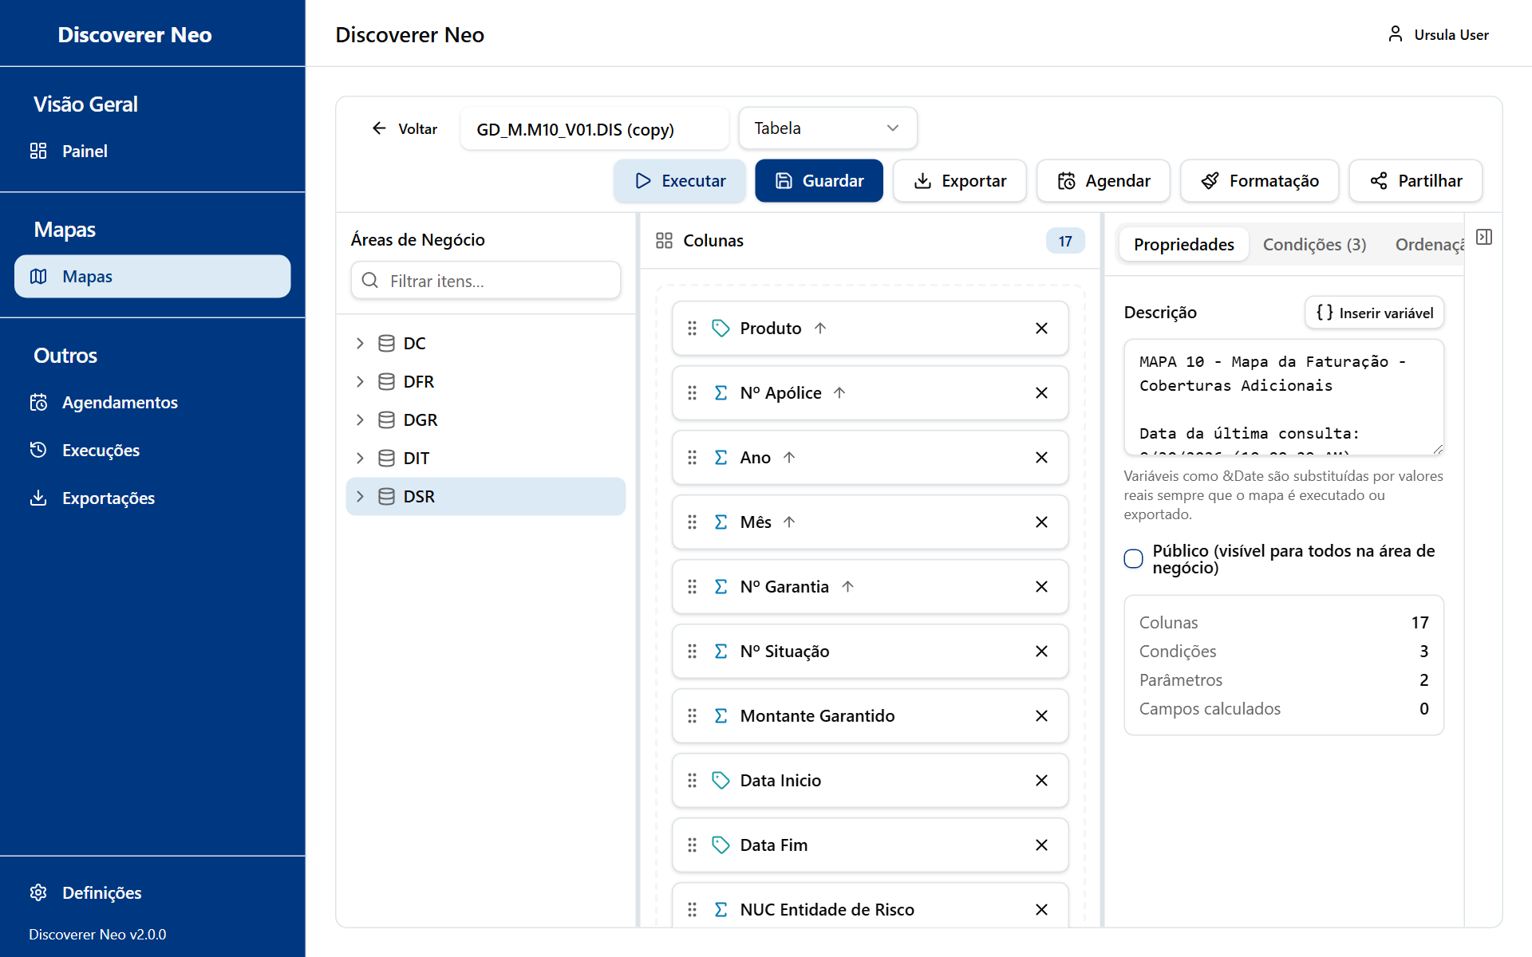
O construtor de mapas com a árvore Áreas de Negócio, a área de Colunas e o painel Propriedades.
- Clique em Criar Mapa.
- Arraste itens da árvore Áreas de Negócio para Colunas. O primeiro item define a área de negócio.
- Defina filtros em Condições, a ordenação em Ordenação e os pedidos em Parâmetros.
- Escreva um nome e clique em Guardar. Nada é guardado automaticamente.
- Clique em Executar para testar.

Separador | Utilização
Propriedades | Descrição e caixa Público (visível para todos os utilizadores)
Condições | Filtros, fixos ou Pedir em tempo de execução
Ordenação | Níveis de ordenação
Parâmetros | Valores pedidos no momento da execução
Campos Calculados | Nova coluna a partir de uma fórmula

Formatação colore as células que cumprem uma regra. Precisa de um mapa guardado.

Execuções e Exportações
Execuções lista as suas execuções. Exportações lista os seus ficheiros.
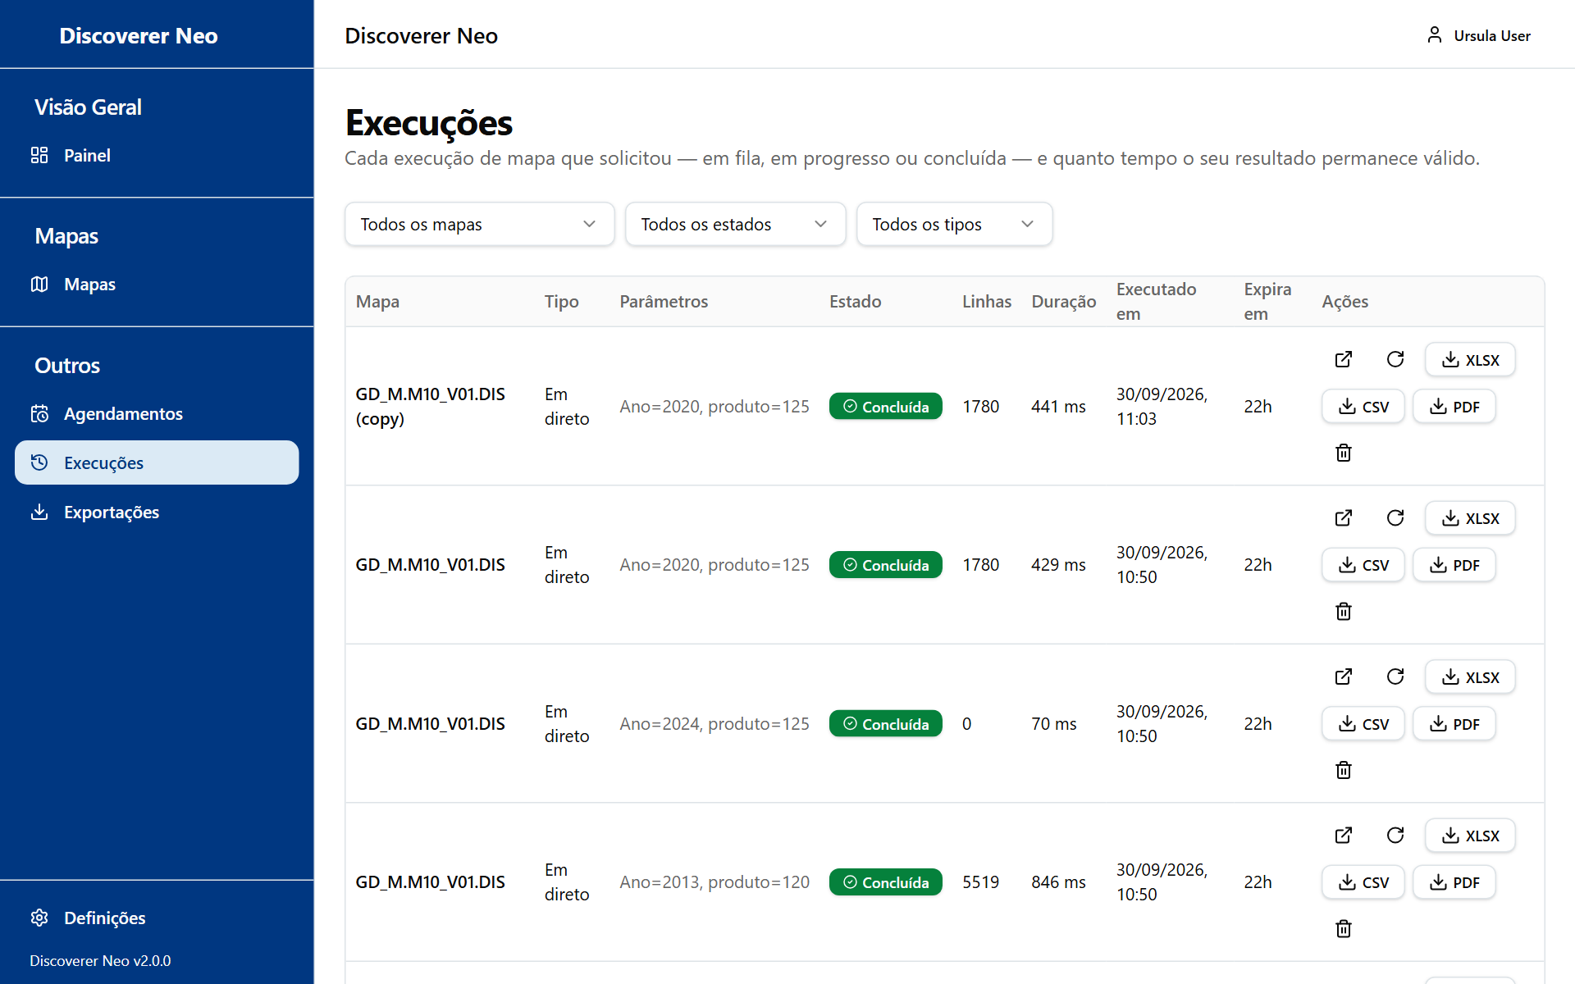
A página Execuções com os filtros e a tabela de execuções com os respetivos botões de exportação.
- Abra Execuções para ver o estado, as linhas e Expira em.
- Clique em Abrir para ver um resultado guardado, ou em Executar novamente.
- Clique em XLSX, CSV ou PDF para transferir um resultado.
- Abra Exportações e clique em Transferir num ficheiro concluído.

Escolha | Linha
Cancelar | Só para uma execução em fila
Eliminar | Remove a execução de forma definitiva
Ficheiros | Mantidos durante 7 dias

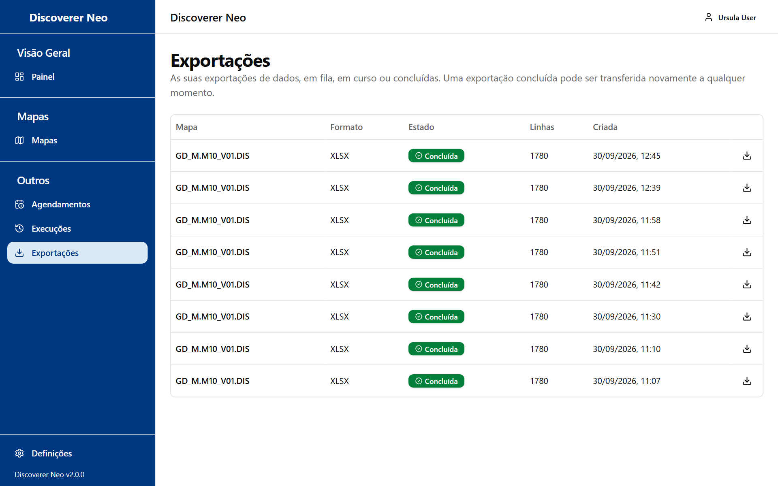
A página Exportações com a lista de exportações e um botão Transferir nas concluídas.

Agendamentos
Executa um mapa automaticamente e guarda o resultado no servidor. Nada é enviado por e-mail.
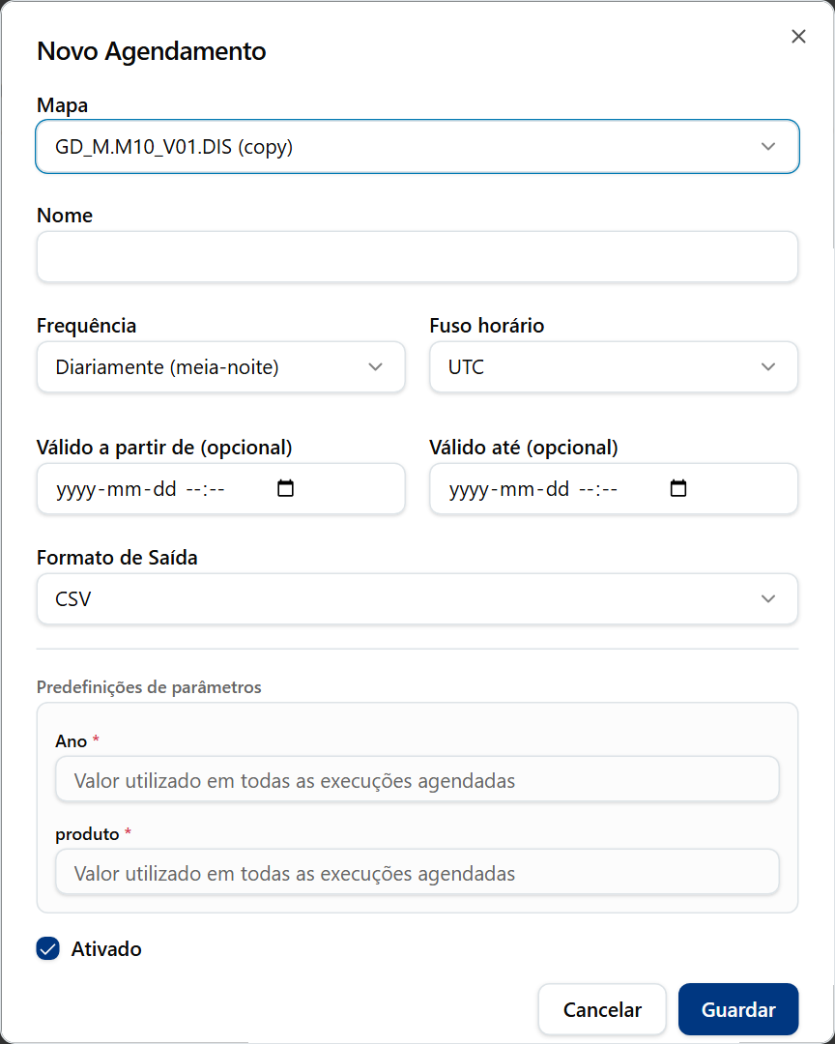
A caixa de diálogo Novo Agendamento com mapa, nome, frequência, fuso horário e formato de saída.
- Clique em Novo Agendamento, ou no ícone do calendário em Mapas.
- Escolha o Mapa (próprio, ou partilhado como Pode exportar ou Pode editar).
- Escreva um Nome.
- Escolha a Frequência, o Fuso horário e o Formato de Saída.
- Preencha as Predefinições de parâmetros e clique em Guardar.
- Use Executar agora, Pausar, Histórico para o gerir.

Escolha | Linha
Frequência | Diariamente (meia-noite), Semanalmente (domingo, meia-noite), Mensalmente (dia 1, meia-noite), Personalizado (cron, por exemplo 0 9 * * 1-5)
Formato de Saída | Excel (.xlsx) ou CSV
Mapa público | Não pode ser agendado

Definições
Abra Definições na barra lateral.
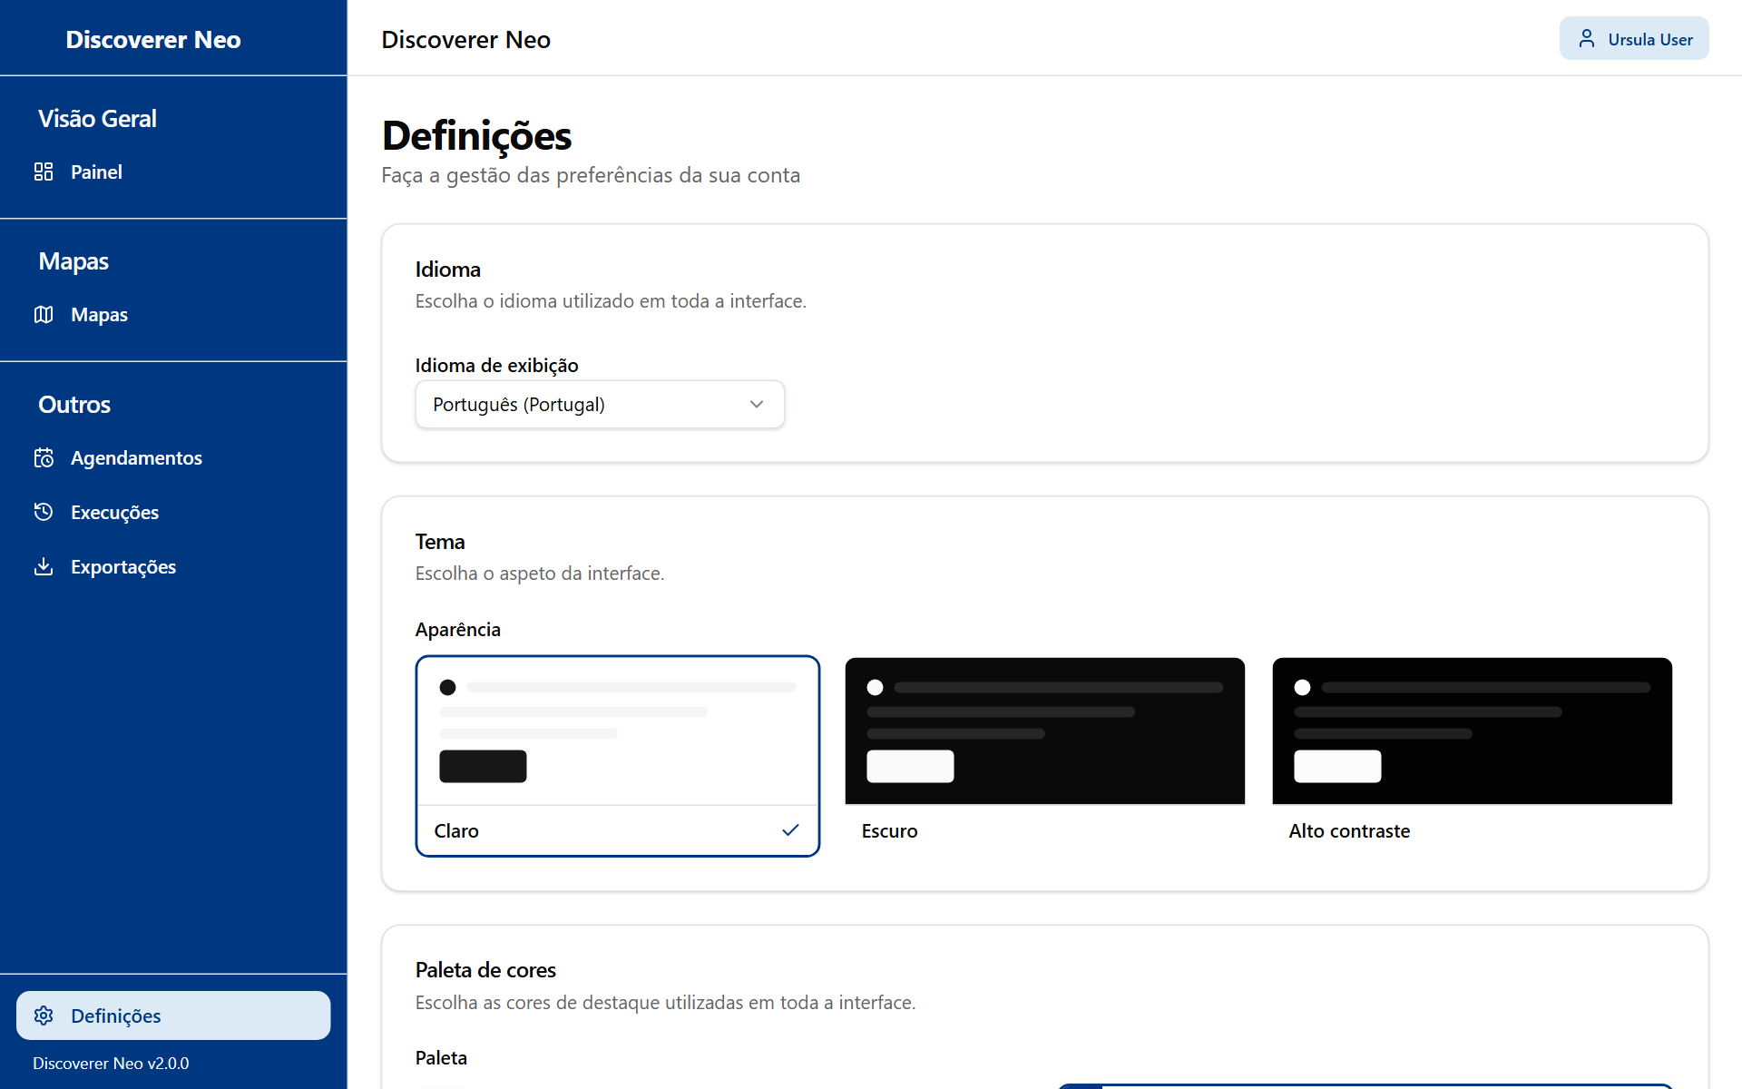
A página Definições com os cartões Idioma de exibição, Aparência e Paleta.
- Escolha um Idioma de exibição.
- Escolha Claro, Escuro ou Alto contraste.
- Escolha uma Paleta (não disponível com Alto contraste).
- Clique em Guardar. Sem isso, a escolha fica apenas neste navegador.

